*Загальні міркування*

Досліджувані фотоелектричні параметри є обмежуючими факторами, які впливають на ефективність сонячного елемента:

1)***Коефіцієнт заповнення ВАХ (fill factor - FF).*** Визначається характеристиками діоду і його послідовним опором [DOI:[10.1371/journal.pone.0182925](http://dx.doi.org/10.1371/journal.pone.0182925)]. Коефіцієнт заповнення - це параметр, який разом з ***Voc*** і ***Isc*** визначає максимальну потужність від сонячного елемента. FF визначається як відношення максимальної потужності від сонячного елемента до добутку ***Voс*** і ***Isc*** таким чином, що

Графічно FF є мірою "квадратності" сонячного елемента, а також площею найбільшого прямокутника, який вписується в I-V криву.

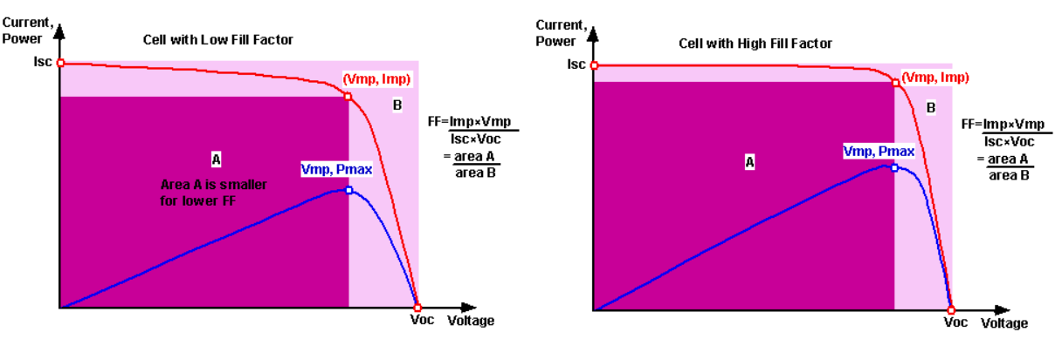

Зображення 1. Графік залежності вихідного струму (червона лінія) і потужності (синя лінія) від напруги. Також показані точки струму короткого замикання (Isc) і напруги холостого ходу (Vос), а також точка максимальної потужності (Vmp, Imp). [https://www.pveducation.org/pvcdrom/solar-cell-operation/fill-factor].

2) ***Струм короткого замикання (Isc).***

Зростає при зменшенні ширини забороненої зони матеріалу [https://www.pveducation.org/pvcdrom/solar-cell-operation/short-circuit-current]. Для заданої ширини забороненої зони, визначається відбиттям, абсорбцією світла, рекомбінацією носіїв заряду [Inès Massiot, Andrea Cattoni, Stéphane Collin. Progress and prospects for ultrathin solar cells. Nature Energy, 2020, 5, pp.959-972. ff10.1038/s41560-020-00714-4ff. ffhal-02999759f].

Струм короткого замикання залежить від ряду факторів [https://www.pveducation.org/pvcdrom/solar-cell-operation/short-circuit-current]:

1) ***Площа сонячного елемента***. Щоб усунути залежність від площі сонячного елемента, частіше вказують густину струму короткого замикання (Jsc в мА/см2), а не струм короткого замикання;

2) ***Кількість фотонів*** (тобто потужність джерела світла, що падає). Іsc від сонячного елемента безпосередньо залежить від інтенсивності світла [https://www.pveducation.org/pvcdrom/solar-cell-operation/effect-of-light-intensity].

3) ***Спектр падаючого світла***. Для більшості вимірювань сонячних елементів спектр стандартизований до спектру AM1,5;

4) ***Оптичні властивості*** (поглинання і відбиття) сонячного елемента;

5) ***Імовірність збору*** неосновних носіїв сонячним елементом, яка залежить головним чином від пасивації поверхні і часу життя неосновних носіїв в основі.

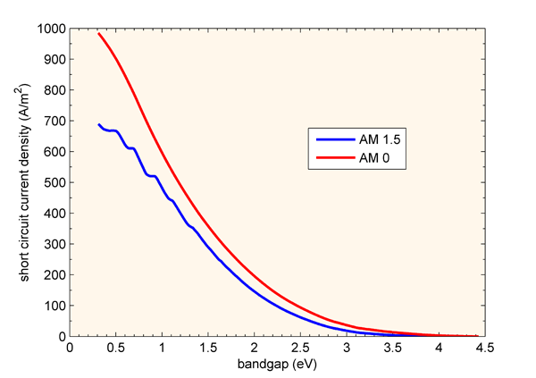

Зображення 2. В ідеальному пристрої кожен фотон над забороненою зоною дає один носій заряду в зовнішньому ланцюзі, тому найбільший струм припадає на найнижчу заборонену зону [https://www.pveducation.org/pvcdrom/solar-cell-operation/short-circuit-current].

**3) *Напруга холостого ходу (Voc).***

Зростає при зростанні ширини забороненої зони. Для заданої ширини забороненої зони матеріалу, визначається рекомбінацією носіїв заряду [https://www.pveducation.org/ko/태양광/open-circuit-voltage] . Напруга холостого ходу є мірою кількості рекомбінації в приладі. Voc можна визначити за концентрацією носіїв [[R. A. Sinton](https://www.pveducation.org/ko/biblio?f%5Bauthor%5D=143) 와/과 [Cuevas, A.](https://www.pveducation.org/ko/biblio?f%5Bauthor%5D=156), [“Contactless determination of current–voltage characteristics and minority-carrier lifetimes in semiconductors from quasi-steady-state photoconductance data”](https://www.pveducation.org/ko/node/383), Applied Physics Letters, vol 69, pp 2510-2512, 1996. ]:

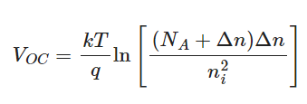

де kT/q - термічна напруга, NA - концентрація легування, Δn - надлишкова концентрація носіїв і ni - власна концентрація носіїв.

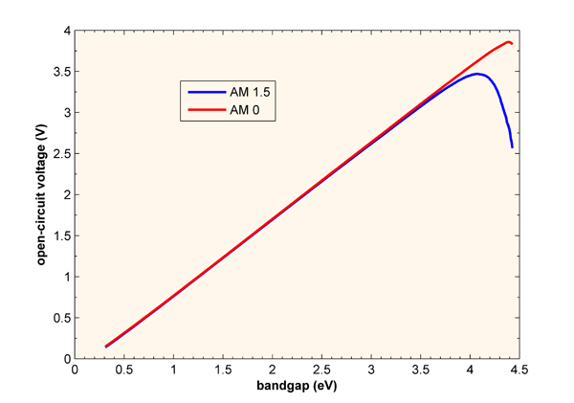

Зображення 3. Вольтамперна характеристика як функція ширини забороненої зони для СЕ з АМ 1.0 і АМ 1.5. Вольтамперна характеристика зростає зі збільшенням ширини забороненої зони, оскільки рекомбінаційний струм падає. При дуже великих ширинах забороненої зони спостерігається падіння Vос через дуже малу величину Isc. [https://www.pveducation.org/ko/태양광/open-circuit-voltage#footnote2_kgwc9bn].

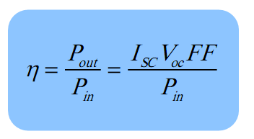

Використання одночасно Isc, Voc, FF та може або збільшити ефективність або зменшити її або ж і зовсім не вплинути на прогнозування нейромережі. Isc, Voc, FF не описують повністю , тому їх використання разом з є виправданим, однак навряд це дає великий вплив в ефективність.

«Критерії якості»:

1)Зміна параметру не повинна бути дуже малою

2)Маленькі значення концентрації заліза – погано досліджуються на практиці.

3)V-подібні залежності - погані

**АМ 1.5 (e)**

Головною проблемою параметра є її поганий опис малих концентрацій бору (), так при варіюванні товщини бази в усій області температур спостерігається V-подібна залежність концентрації заліза від ефективності, що при навчанні може погано вплинути на прогностичні здібності мереж, через існування двох різних значень концентрації заліза при одному й тому самому значенні ефективності. Крім того, при малих значеннях концентрації бору зміна температури не впливає на .

Фактор заповнення FF погано залежить від товщини бази і добре описує тільки високі концентрації бору (. При збільшенні концентрації бору величина зміни фактору заповнення значно зменшується. При варіюванні концентрації бору температура та товщина бази майже не впливають на FF.

Менше всього проблем з струмом короткого замикання Isc. При малих концентраціях бору концентрація заліза майже не залежить від Isc, як і температура

Voc погано описує середні концентрації бору та високі температури.

Отже, більшість параметрів погано себе поводить при малих концентраціях бору. Є сенс в тому, щоб не використовувати параметр FF взагалі і досліджувати набори {, Isc }, {, Isc, Voc }, {, Voc }, {Isc, Voc }. FF добре описує тільки високі концентрації бору, але наближаючись до них зміна FF значно падає.

{, Isc } – погано описує малі концентрації бору (і і Isc) (не підходить)

{, Voc } – погано описує високі температури та температури при малих значеннях концентрації бору. (не підходить)

{Isc, Voc } - погано описує високі температури та температури при малих значеннях концентрації бору. (не підходить)

{, Isc, Voc } – оптимальний набір.

**940 нм (е)**

В усіх випадках параметрів, бачимо проблеми при середніх концентраціях ( бору та високих температурах (340). Крім того всі параметри майже не залежать від товщини. Найгірше поводить себе фактор заповнення FF. Він добре описує тільки високі концентрації бору. В випадку 940 нм також є сенс не використовувати взагалі FF для навчання мереж. Порівнюючи з AM 1.5 в нас немає явних обмежень на застосування різних комбінацій фотоелектричних параметрів. Хоча, з точки зору якості баз даних, оптимальним набором є {, Isc, Voc }.